РОССИЙСКАЯ ФЕДЕРАЦИЯ
ЕРМАКОВСКИЙ РАЙОН
АДМИНИСТРАЦИЯ РАЗЪЕЗЖЕНСКОГО СЕЛЬСОВЕТА
ПОСТАНОВЛЕНИЕ
12 января 2022года
с. Разъезжее
№ 1п.
О присвоении адреса вновь
образованного участка.

В целях обеспечения единства структуры и состава арендной информации для соблюдения технологии присвоения адресов в соответствии с ст.9 закона Красноярского края от 27.12.1995 года № 8-207 «Об административно- территориальном устройстве в Красноярском крае», Устава Разъезженского сельсовета, рассмотрев заявление Новоселова Александра Александровича имеющего паспорт 04 04 № 989225, выдан Отделом внутренних дел Ермаковского района Красноярского края, 26.02.2006г., зарегистрированного по адресу: Красноярский край, Ермаковский район, с. Ермаковское, д.76
ПОСТАНОВЛЯЕТ:
1. Присвоить адрес вновь образованному земельному участку, площадью 600кв.м., в соответствии со схемой на КПТ (приложение 1) : 662834, Россия, Красноярский край, Ермаковский район, пос. Большая Речка, ул. Ленина, 37б
2. Контроль за выполнением данного постановления оставляю за собой.
3. Постановление вступает в силу в день, следующий за днём его обнародования на территории Разъезженского сельсовет.
Глава Разъезженского сельсовета Т.Ф. Вербовская
Приложение 1
К постановлению
администрации Разъезженского сельсовета от 12.01.2022г № 1п
СХЕМА
расположения земельного участка или земельных участков на кадастровом плане территории

Условный номер земельного участка -
Площадь земельного участка 600 м²
Обозначение характерных точек границ |  | Координаты, м
 |  | X | Y
1 |  | 2 | 3
1 |  | 301129.84 | 68152.53
2 |  | 301126.50 | 68183.20
3 |  | 301108.41 | 68182.63
4 |  | 301111.27 | 68148.61
1 |  | 301129.84 | 68152.53
Система координат: МСК 167
Квартал: 24:13:2702001
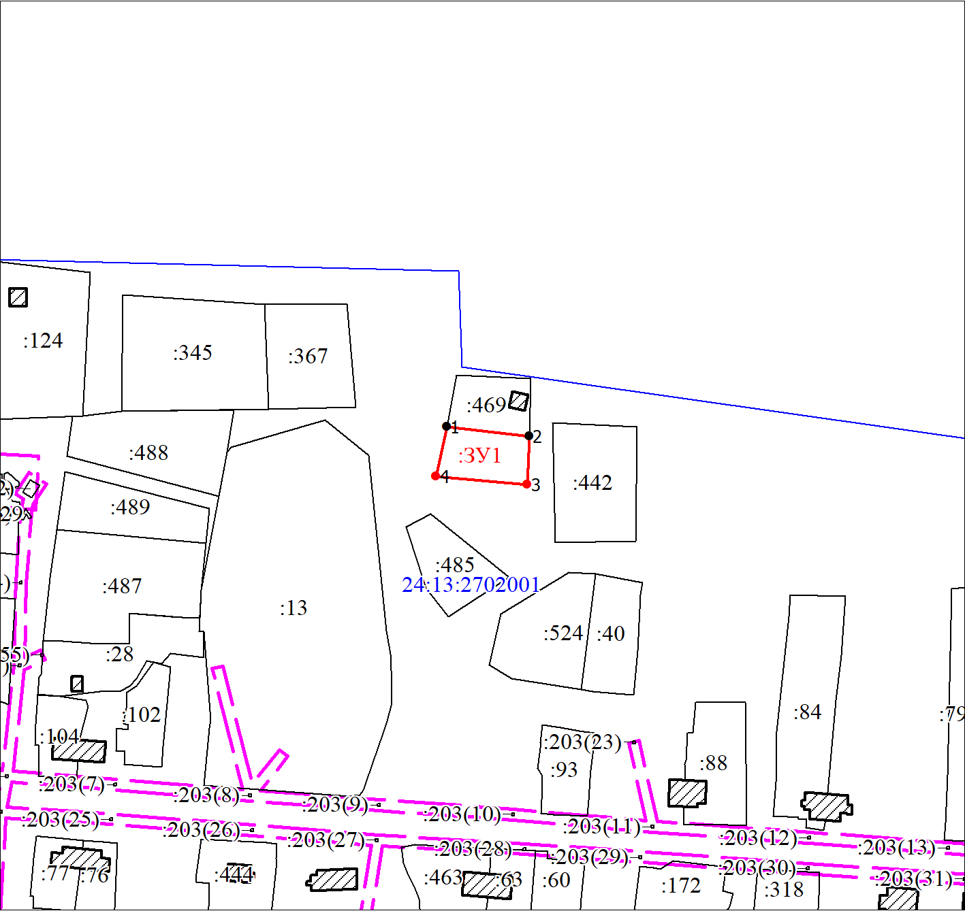
Масштаб 1:2000
Условные обозначения:
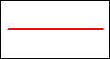 | Вновь образованная часть границы, сведения о которой достаточны для определения ее местоположения
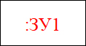 | Надписи вновь образованного земельного участка
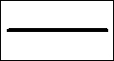 | Объект капитального строительства
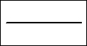 | Существующая часть границы, имеющиеся в ЕГРН сведения о которой достаточны для определения ее местоположения
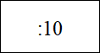 | Надписи кадастрового номера земельного участка
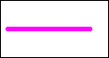 | Граница охранной зоны
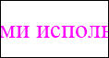 | Обозначение границы охранной зоны
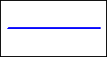 | Граница кадастрового квартала
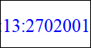 | Обозначение кадастрового квартала

